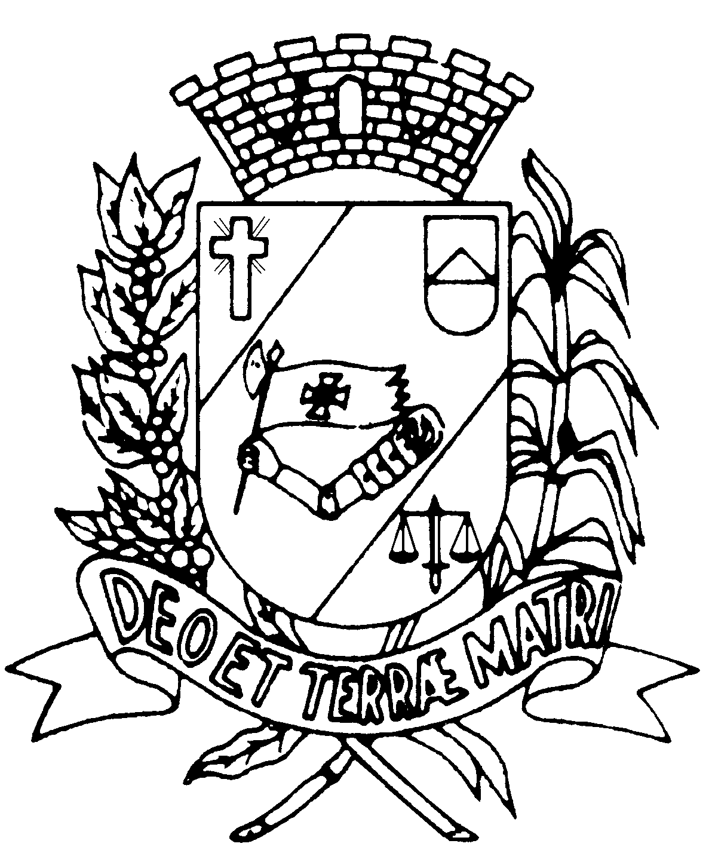 | Câmara Municipal de Assis  Audiência Pública – Projeto de Lei 114/2017  Institui o Plano Municipal de Gerenciamento Integrado de Resíduos Sólidos  Uso da Palavra
Nome:
Representando:

